Безопасность жизнедеятельности

Безопасность жизнедеятельности- наука комфортном взаимодействии с окружающей средой изучающая основные опасности (Антропогенные, природного и техносферного происхождения)

Трудовая деятельность-производственная деятельность характеризующаяся наибольшим уровнем опасности.

Рабочее место характеризует часть пространства в котором работник осуществляет трудовую деятельность

Негативные факторы - факторы производственной среды оказывающие негативное влияние на работника, способствующие ухудшению самочувствия, приводящие к образованию травм и возможно смертельному исходу

Опасность характеризует свойство производственной среды, способствующая негативному воздействию на здоровье и жизнь работника

Опасный производственный фактор(ОПФ)-негативный фактор, воздействие которого способствует образованию производственных травм, возможно к смертельному исходу(травмирующие или травмоопасные)

Вредный производственный фактор(ВПФ)-негативный фактор, вызывающий ухудшение общего самочувствия работника и способствует образованию профессиональных заболеваний

Риск(R)-вероятность число случаев проявления опасности(n) делить на числр возможных случаев прояления опасности(N)

Делится на индивидуальный и коллективный

Классификация: 1-Приемлемый(допустимый)-минимальный уровень риска достижимый по техническим, технологическим и экономическим возможностям

2-мотивированный(обоснованный)-превышает приемлемый(допустимый), но на который работникам приходится идти

3-немотивированный(необоснованный)- превыашет приемлемый(допустимый),появляется в следствии не соблюдения ТБ, является неприемлемым

Производственный травмы

Связанны с нарушением организма человека, связанные с нарушением производственной среды

Классификация: 1-Механические

2-Термические

3-Химические

4-Баротравсы

5-Электротравмы

6-Психические

7-Комбинированные

Несчастные случаи на производстве-незапланированные события, сопровождающиеся травмой

Профессиональное заболевание-

Безопасность - состояние деятельности характеризующееся минимальным уровнем риска

Безопасное состояние при котором исключено проявление производственных опасностей, и уровень риска не превышает приемлемо допустимый

Меры безопасности:Нормативно правовые-система законов, норм, правил, законодательных актов, регулирующих и регламентирующих безопасность, определяющие требования безопасности

Организационные-организация рабочей зоны, организация рабочего места, режима труда и отдыха, продолжительности рабочего дня…

Экономические-экономический механизм стимулирующий выполнение требований безопасности

Технические-связаны с внедрением на рабочих местах средств защиты

Санитарно - гигиенические - направлены на обеспечение средств гигиены

Лечебно профилактические-включают в себя экологические мероприятия

Безопасность труда-включает в себя создание факторов, социально - экономических, и организационных, технических и лечебно-профилактических мероприятий и средств обеспечения безопасности

1-Производственная санитария-характеризует систему организации мироприятий и технических средств

2-Гигиена труда-характеризует область медицины, изучающая трудовую деятельность работника и воздействие на состояние здоровья.Разрабатывает меры, гигиенические нормативы, направленные на устранение негативных факторов

3-Производственная безопасность-система организационных мероприятий,технических средств, направленных на предотвращение и минмимизацию вредного воздействия на работника

Техника безопасности - включает в себя технические меры и средства обеспечивающие производственную безопасность

Основные задачи охраны труда:

Идентификация ОВПФ

выявление ОВПФ определение номенклатуры

оценка воздействия на человека, определение допустимых уровней воздействия и величин приемлемого риска

определение пространственно-временных и количественных характеристик негативных факторов

управление причин возникновения опасности

оценка последствий проявления опасности

Разработка соответствующих тех мероприятий и средств защиты ОВПФ

Разработка орг мероприятий по обеспечению безопасности труда и управление охраной труда на предприятии

Подготовка к действиям в условиях проявления опасностей

Теоретическая база БЖД

Методы анализа опасности техносферы:

Основы описания негативных факторов во времени и пространстве, с учетом возможности их общего влияния на человека в техносфера

Основы формирования исходных показателей экологичности к создаваемым новым элементам техносферы

Основы управления показателями безопасности деятельности техносферы на базе исследования оценки и прогноза опасностей и эффективных средств защиты

Практические функции БЖД

Определение требований безопасности к источникам негативных факторов:назначение предельно допустимых выбросов(ПДВ) сбросов (ПДС), энергетических воздействий (ПДЭВ) и др

Контроль источников негативных воздействий

Использование средств защиты

Классификация опасных и вредных производственных факторов(ОВПФ)

| Механические | Высота/Машины, механизмы, оборудование, инструменты |
| --- | --- |
| Вибрации |  |
| Акустические колебания | Инфрозвук/шум/ультрозвук |
| Электромагнит изл-я(ЭМИ) | Инфрокрасное/ультрафиолетовое/лазерное излучение |
| Постоянные электромагн-е поля | Постоянное электрическое поле, статическое электричество |
| Ионизирующие излучения |  |
| Электрический ток |  |
| Повышенная и пониженная температура |  |

|  |  |
| --- | --- |
| **Химические факторы** | Пыль/токсичные и ядовитые газы/токсичные отходы |
| **Биологические** | Микроорганизмы/макроорганизмы |
| **Психофизиологические** | Физические перегрузки/нервнопсихические перегрузки |

Семинар

Методы защиты от шума

1.Архитектурно-планировочный

2.Организационно-технический

3.Акустический

(Короче вешаем на стены ковры)

|  |  |  |  |  |  |  |  |  |
| --- | --- | --- | --- | --- | --- | --- | --- | --- |
| Параметры расчёта | Значение параметров на среднегеометрических частотах активности полос,ГЦ | | | | | | | |
| 63 | 125 | 250 | 500 | 1000 | 2000 | 4000 | 8000 |
| В, м2 | 14,04. | 13,39 | 13,82 | 16,2 | 21,6 | 32,4 | 51,84 | 90,72 |
| В1000 | 25,2 | 25,2 | 25,2 | 25,2 | 25,2 | 25,2 | 25,2 | 25,2 |
| μ | 0,65 | 0,62 | 0,64 | 0,75 | 1 | 1,5 | 2,4 | 4,2 |
| А,м2 | 13,3 | 12,7 | 13,1 | 15,2 | 19,9 | 28,7 | 43,0 | 66,7 |
| а | 0,053 | 0,05 | 0,052 | 0,06 | 0,079 | 0,114 | 0,171 | 0,265 |
| А1,м2 | 3,8 | 3,6 | 3,7 | 4,3 | 5,7 | 8,2 | 12,3 | 19,1 |
| ΔА,м2 | 37,2 | 93,6 | 39,6 | 97,2 | 90 | 73,8 | 59,4 | 57,6 |
| а0 | 0,20 | 0,20 | 0,22 | 0,3 | 0,75 | 0,77 | 0,71 | 0,60 |
| а1 | 0,165 | 0,386 | 0,4 | 0,403 | 0,38 | 0,325 | 0,285 | 0,304 |
| B’,м2 | 49,8 | 158,3 | 168,2 | 170 | 154,4 | 121,5 | 100,3 | 110,2 |
| ΔL,дб | 5,5 | 10,7 | 10,9 | 10,2 | 8,5 | 5,7 | 2,8 | 0,8 |
| L0,дб | 74 | 78 | 81 | 75 | 72 | 69 | 67 | 69 |
| L,дб | 68,5 | 67,3 | 70,1 | 64,8 | 63,5 | 63,3 | 64,2 | 62,2 |

Идентификакация и воздейтвие неа человека негативгых факторов.

Классификация негативных факторов.

|  |  |  |
| --- | --- | --- |
| Группа ОВПФ | Факторы | Источники ОВПФ |
| Физические | Механические факторы силового воздействия  -Движущиеся машины, механизмы, материалы, изделия, инструмент, части разрушившихся изделий механизмов и конструкций  -высота и падающие предметы  -острые кромки | Наземный транспорт, перемещаемые контейнеры, подъемно-транспортные механизмы, подвижные части технологического оборудования, обрабатывающий инструмент, приводы механизмов, системы повышенного давления, емкости и трубопроводы со сжатым газом, плевом и гидра установки  -строительные и монтажные работы  -режущий инструмент, шероховатые поверхности, металлическая стружка, осколки хрупких инструментов |
| -Вибрации(механические колебания) | Транспортные и строительные машины, грохоты, виброинструмент |
| Акустические колебания:  -инфразвук  -шум  ультразвук | источники низкочастотной вибрации, двигатели внутреннего сгорания  Технологическое оборудование, транспорт, пневмоинструмент  Ультразвуковые генераторы, ультразвуковая обработка изделий |
| ЭМИ  Инфракрасное тепловое излучение  Лазерное излучение  Ультрафиолетовое излучение  Статическое электричество | Линии электропередач, трансформаторы и тд  Нагретые поверхности, расплавленные вещества и тд  Лазеры, лазерные установки …  Сварочная дуга, зона плазменной обработки …  Электротехническое оборудование на постоянном токе |
| Ионизирующие излучения | Ядерное топливо, радиоактивные отходы, радиоизотоп |
| Электрический ток | Электросети, эл-е установки, электроприводы |
| Повышенная или пониженная температура поверхности оборудования и материалов | Поверхности нагревательного оборудования, паропроводы, водопроводы горячей воды и расплавы… |
| Химические | Загазованность рабочей зоны | Утечки токсичных и вредных газов из негерметичного оборудования, выброс газа при разгерметизации оборудования, выброс газов при обработки материалов, окраска распылением, сушка окрашенных поверхностей, гальваническая обработка |
| Запыленность рабочей зоны | Обработка материалов образивными инструментом, шлифование, сварка, газовая и плазменная резка, переработка сыпучих материалов, обработка хрупких материалов… |
| Попадание ядов на кожные покровы и слизистые оболочки | Заполнение емкостей, распыление жидкостей, окраска, гальваническое производство |
| Попадание ядов в ЖКТ |
| Биологические факторы | Микроорганизмы (бактерии и вирусы) | Микробиологические технологии |
|  | Макроорганизмы (растения и животные) |
| Психофизиологические факторы | Физические перегрузки:  -статические перегрузки  -динамические перегрузки | Продолжительная работа в неизменном положении  Подъем тяжестей |
| Нервно-психические перегрузки:  -умственные перегрузки  -перенапяжение анализаторов  -эмоциональные перегрузки | Труд научных работников,преподователей, студентов  Работа операторов технологических систем, ПЭВМ  Работа творческих работников |

Источники механических травм(опасные механические факторы

):

-движущиеся машины и механизмы

-незащищенные подвижные элементы пронзив. Обор-я

-передвигающиеся изделия

-острые кромки

-подъемно транспортное оборудование

Механические движения и действия технологического оборудования и инструмента:

Основные типы движений:

1.Вращательные

2.Возвратно поступательные

3.Поперечное

Основные типы действия механизмов и инструментов технологического оборудования:

-режущее

-ударное

-срезывающее

-сгибающее

Подъемно-транспортное оборудование:

Транспортирующие устройства(перемещение изделий):

-ленточные и цепные контейнеры, винтовые контейнеры, пневматические транспортные устройства, переодически действующий транспорт

Грузоподъемные устройства: подъемники, краны

Производственные вибрации(механические колебания):

-механические источники

возвратно-поступательные движущиеся системы

неуравновешенные вращающиеся массы

ударное взаимодействие сопрягаемых элементов

оборудование и инструмент, использующие в технологических целях

ударное воздействие на обрабатываемый материал

-источники электромагнитного происхождения

-гидродинамические источники

Классификация производственных вибраций:

-способ передачи

-направления действия вибрации(горизонтальная и вертикальная)

-временная характеристика вибрации(постоянная и непостоянная -импульсная(одним или несколькими импульсами в 1 секунду), прерывистая(характеризуется прерыванием контакта с вибрирующей поверхностью с длительностью интервала менее 1 секунды) и колеблющаяся(уровень изм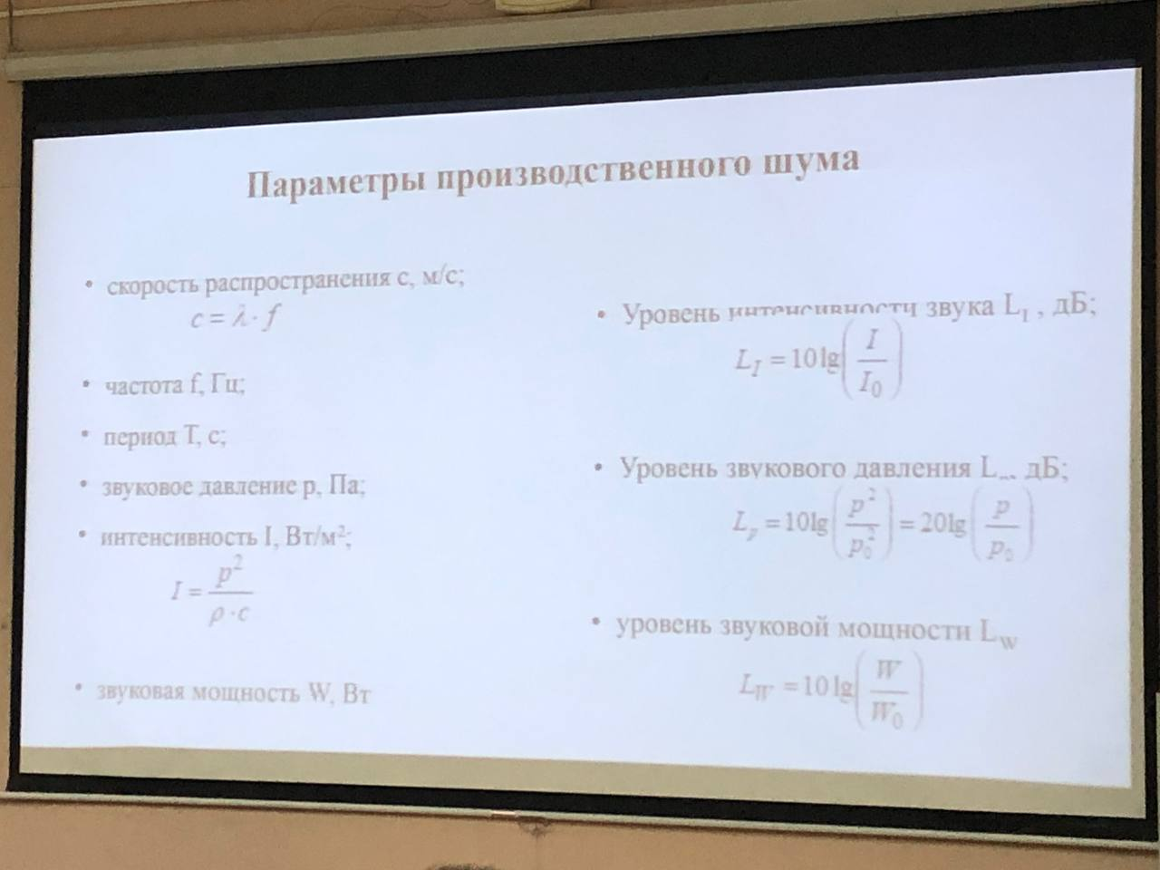еняется непрерывно)- )

-характер спектра вибрации(узкополосные и широкополосные)(низкочастотные, среднечастотные и высокочастотные)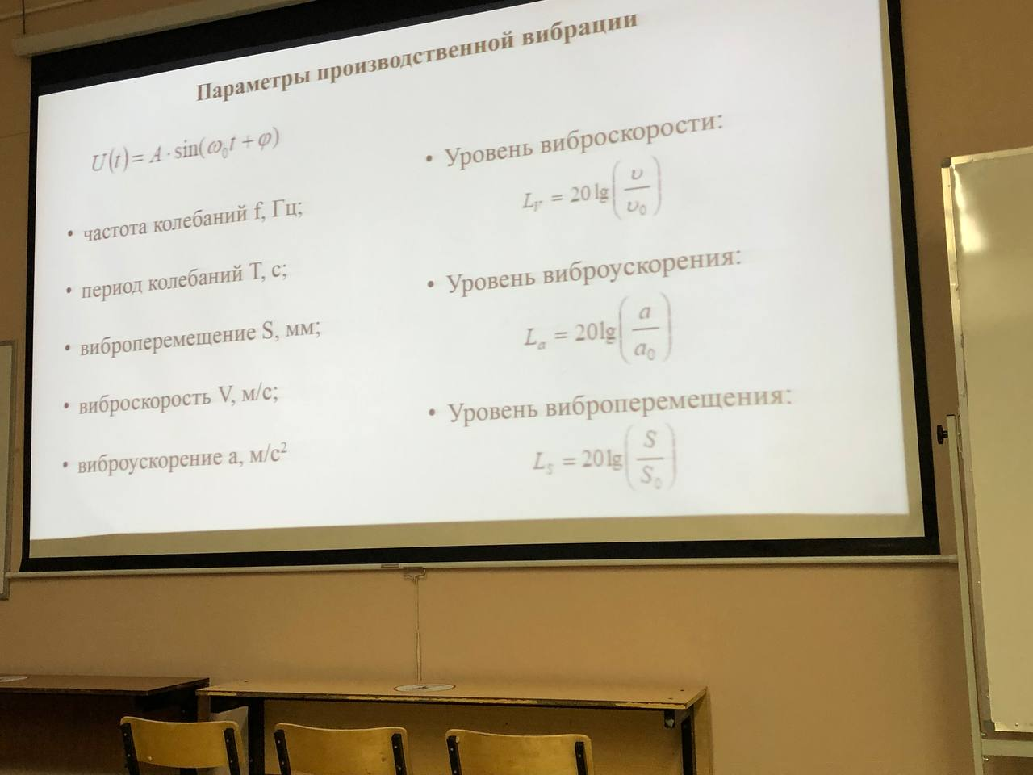

«Буква»-действительное значения

«Буква» нулевое-порог

|  |  |  |
| --- | --- | --- |
| Вид изменения в организме | Симптомы | Результат воздействия |
| Функциональные | Повышенная утомляемость, увелечение времени двигательных. Реакций, нарушение вестибулярных функций | Снежнее производительности и качества труда, возникновение травм |
| Физиологические | Развитие нервных заболеваний, нарушение функций СС, опорно двигательного аппарата, поражение мышечных таканей и суставов | Возникновение вибробелезни |

Виброболезнь

Формы:

Периферическая(локальная вибрация)

церебральная(воздействие общей вибрации)

Смешанная(и общая и локальная)

Стадии:

1.Начальная

2.Умеренно выраженная

3.Выраженная

|  |  |  |
| --- | --- | --- |
| Стадии: | Формы: | Симптомы: |
| Начальная | Церебральная общая |  |
| Периферическая локальная |  |
| Умеренно выраженная | Церебральная общая |  |
| Периферическая локальная |  |
| Выраженная | Церебральная общая |  |
| Периферическая локальная |  |

Семинар(вентиляция)

Вариант 4

Сдесь могло бы быть ваше дано

1)L=120000/20=6000м^3/ч

2)Pн=353/373+20=1,2 кг/м^3

Pв=353/373+28=1,17 кг/м^3

3) Σпр=6000/15948*0,62*√4*(1,2-1,7)/1,2=1,9м^2

Σвыт=6000/15948*0,67*√4*(1,2-1,7)/1,2=1,78м^2

Производственный шум(представляет собой слышимые звуковые колебании):

-Механические

-Электромагнитный следствие преобразования энергии электродвигателем

-Аэродинамический концентрирует аэродинамическиешумы

-Гидродинамический поток жидкости с определенной скоростью и траекторией

По спектральным характеристикам:

Широкополосный

Тональный

По временным характеристикам:

-Постоянный

-Непостоянный

—колеблющийся(непрерывное изменением во времени уровня шума)

—прерывистый(уровень звука изменяется ступенчато)

—импульсный(звуковые импульсы длительностью менее 1 секунды)

Воздействие шума на человека:

Инфразвук(низкочастотный): ЦНС, сердечно-сосудистая система, дыхательная система, вестибюлярный аппарат

Ультразвук(высокочастотный): -воздействие через воздушную среду(нервная система,сердечно сосудистая система, эндокрийная система)

-контактное воздействие на руки(нарушение кровообращения кисти рук, снижение болевой чувствительности, изменение костной структуры)

Эектромагнитное поле представляет собой особую форму материи которое осуществляет воздействие на нервы электрическими заряженными частицами

|  |  |  |
| --- | --- | --- |
| Названные волны излучения | Длинна волны, м | Частота излучения, Гц |
| Радиочастотные | | |
| Сверхдлинные(СДВ) | >10000 | Менее 30кГц |
| Длинные(ДВ) | 10000…100 | 30…300кГц |
| Средние(СВ) | 1000…100 | 300…3000кГц |
| Короткие(КВ) | 100…10 | 3…30мГц |
| Ультракороткие(УКВ)  Метровые  Дециметровые  Сантиметровые  Миллиметровые | 10…1  10…1дм  10…1см  10…1мм | 30…300МГц  300…3000МГц  3…30ГГц  30…300ГГц |
| Субмилимитровые | 1…0,4мм | 300…750ГГц |
| Оптические | | |
| Инфракрасные(тепловое) | 0,4…10^-3…0,76мк | 0,75…395ГГц |
| Световые волны | 0,76…0,4мкм | 395…750ГГц |
| Ультрафиолетовые лучи | 0,4мкм…2*10^14 | 750…1,5*10^5ТГц |

Источники ЭМИ:

-Природные(поле земли, радиоволны (генерируемые), космическими источниками

-Антропогенные источники(устройства специально созданные для излучения ЭМИ, устройства не предназначенные для излучения ЭМИ)

Зоны ЭМП

1.Зона индукции(Ближняя)

2.Зона интерференции(промежуточная)

3.Волноывая(Дальняя)

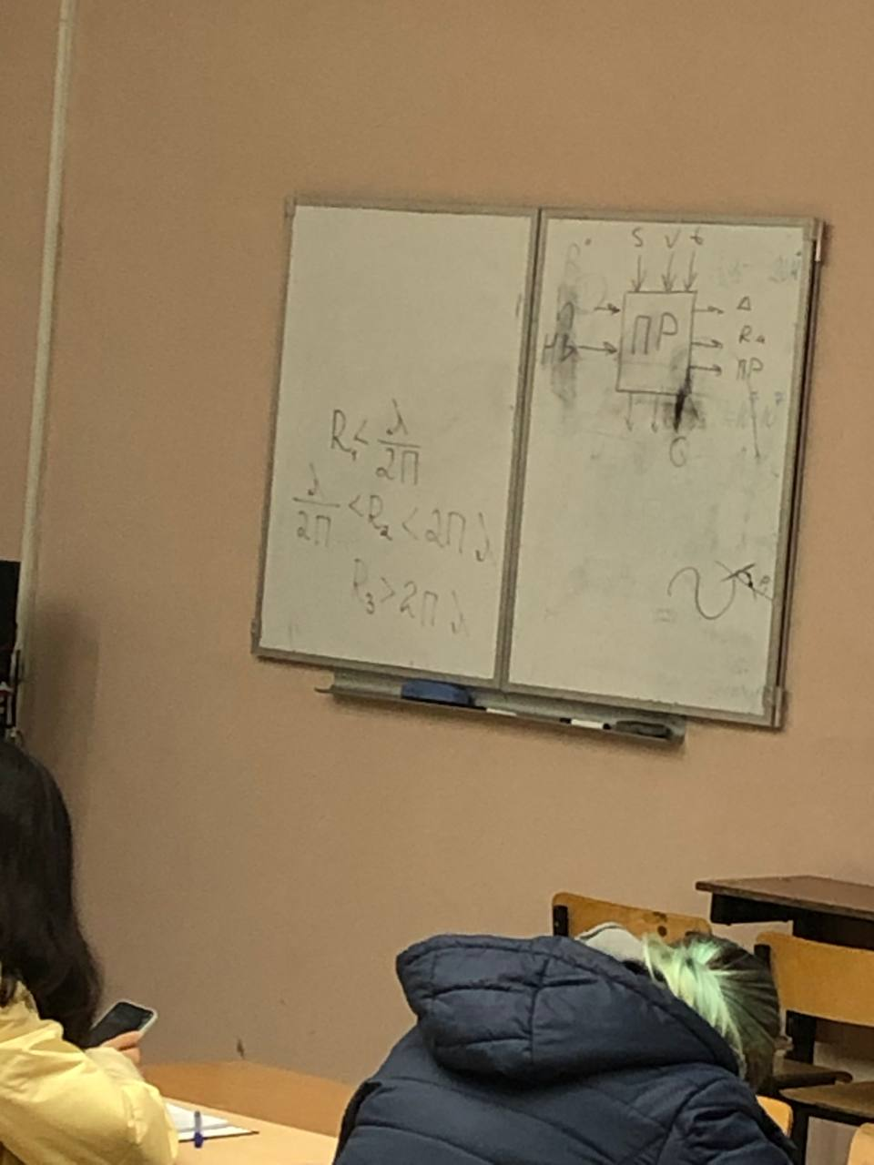

Воздействие электромагнитных излучений на человека:

Электромагнитные поля промышленной частоты:

-головная боль

-вялость

-снижение памяти

-апатия

-боли в сердце

-функциональные нарушение в ЦНС

Магнитные поля:

-нервная 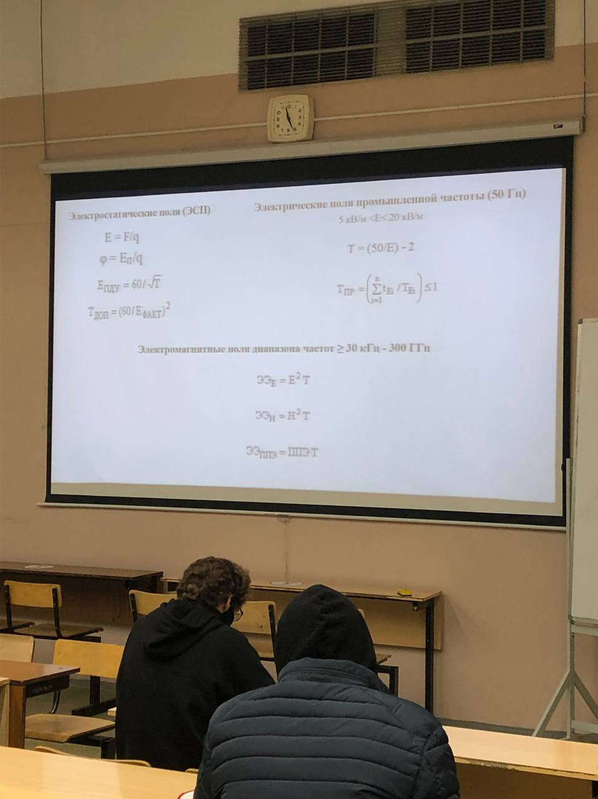система

-сердечно-сосудистая система

-дыхательная система

-пищеварительный тракт

-изменение в составе крови

Воздействие ЭМИ на человека:

Воздействие ЭМИ радиочастотного диапазона определяется:

-плотностью потока энергии

-Частотой излучения

-Продолжительностью воздействия

-Режимом облучения

-Размером облучаемой поверхности

Воздействие ЭМИ радиочастотного диапазона:

-нервная система

-обменные процессы

-изменение состава крови

|  |  |  |  |
| --- | --- | --- | --- |
| Параметр | Единой международной системы(СИ) | Еденица | Соотношение между еденицами |
| Активность | Беккрель(Бк) | Кюри (Кu) | 1Кu=37*10^9Бк |
| Период полураспада | Секунда(с) | Минута,сутки,год | — |
| Поглаженная доза | Грей(Гр) | Рад | 1Гр = 100рад |
| Эквивалентная доза | Зиверт(Зв) | Бэр | 1 Зв = 100 бэр |

Лучевая болезнь:

-Острое лучевое облучение(острая лучевая болезнь)

-Храническое лучевое облучение(хроническая лучевая болезнь)

Электрический ток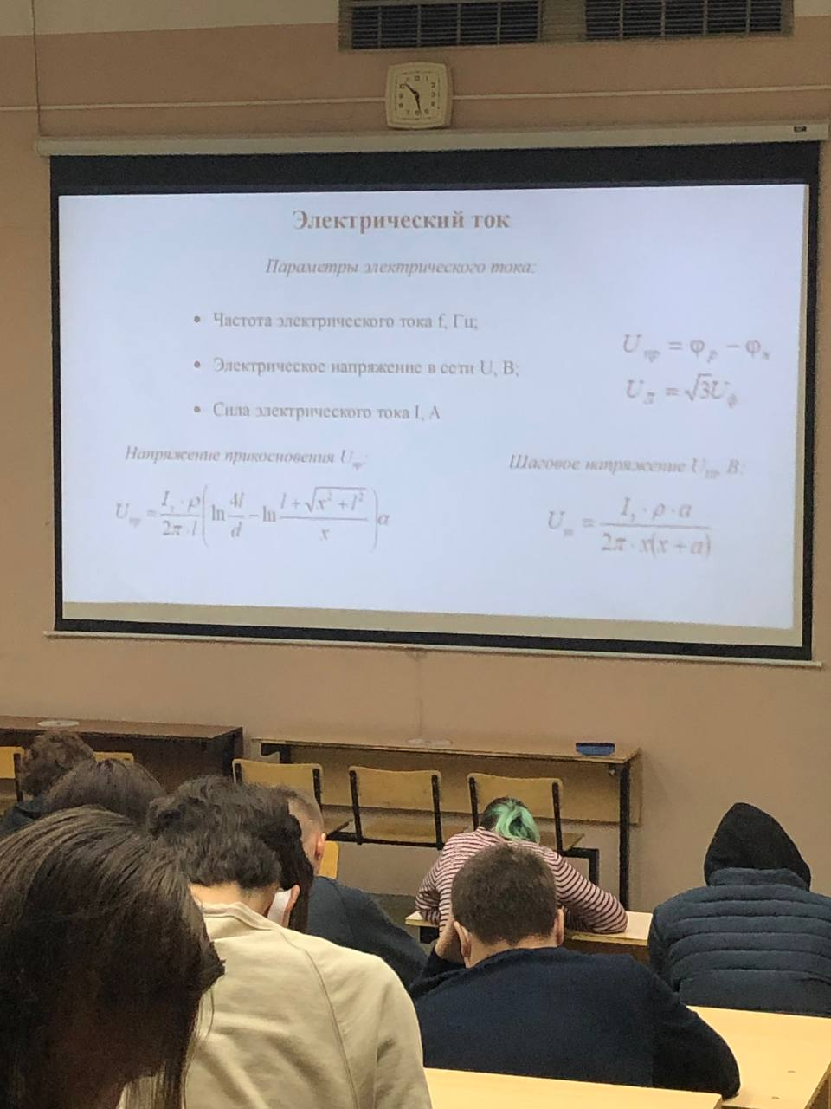

Категории по степени электрической опасности:

-Помещения без повышенной опасности

—характеризуются отсутствием условий создающих повышенную опасность

-Помещения повышенной опасности

—характеризуются наличием 1 из условий создающих повышенную опасность:сырость(70%+),того проводящая пыль, токопроводящие полы(металл,железобетон…), возможность прикосновения работника с металлоконструкциям имеющим соединение с током)

-Помещения особо опасные

—Характеризуются наличием 1 из условий создающих особую опасность:влажность близкая к 100%,химически активная органическая среда, наличие 2 и более условий повышенной опасности

Воздействие электрического тока на человека:

-термическое

—тепловая энергия

-электрическое

—основана на разложении жидкости в организме человека

-биологическое

—основано на раздражении живых тканей организма или на судорожном сокращении мышц

-механическое

—механическое воздействие основана на возможности создания травм причина которых

Судорожное сокращение мышц

Электрические травмы:

-Общие

-Местные

4 степени электрического удара

1-судорожное сокращение мышц без потери сознания

2-судорожное сокращение мышц с потерей сознания, но с сохранившимся дыханием и работой сердца

3-судорожное сокращение мышц с потерей сознаниям нарушением дыхания или работы сердца

4-клиническая смерть

Местные электротравмы включают в себя(эл.ожог, знаки, маталлизация кожи, электрофтальмия, механические повреждения)

Параметры определяющие тяжесть поражения электрическим током:

-сила тока

-частота тока

-время воздействия

Химические вещества в зависимости от их практического использования:

-промышленные яды

-ядохимикаты

-лекарственные средства

-бытовые химикаты

-отравляющие вещества

Способы проникновения(органы дыхания, ЖКТ, кожные покровы)

Классификациия вредных веществ по степени опасности

1.Черезвычайно опасные

2.Высокоопасные

3.Умеренно опасные

4.Черезвычайно опасные

|  |  |  |  |  |
| --- | --- | --- | --- | --- |
| Показатель токсичности | Класс опасности вещества | | | |
| 1.Черезвычайно опасные | 2.Высокоопасные | 3.Умеренно опасные | 4.Черезвычайно опасные |
| ПДК в воздухе рабочей зоны Мг/м3(При вдыхании)  ЛК Мг/м3 (при нанесении на кожу)  ЛД Мг/кг(при попаднии в желудок) | Менее 0,1 | 0,1…1 | 1…10 | Более 10 |

Классификация вредных веществ по характеру воздействия на человека

-Общетаксические - вызывают отравление всего организма или поражает отдельные системы

-раздражающее - раздражение слизистых оболочек

-сенсебилизирующие - аллергия

-мутагенные - изменение генетического кода, наследственной информации

-канцерогенные - образвание опухоли

-влияющие на репродуктивную функцию

Воздействие пыли на организм человека(пневмоколиозы)

-силикозы

-силикатозы(диоксид пыли)

—асбестоз

—цементов

—талькоз и др

-металлокониозы

—сидероз(железо)

—алюминиоз

—бериллиоз и др

-карбониозы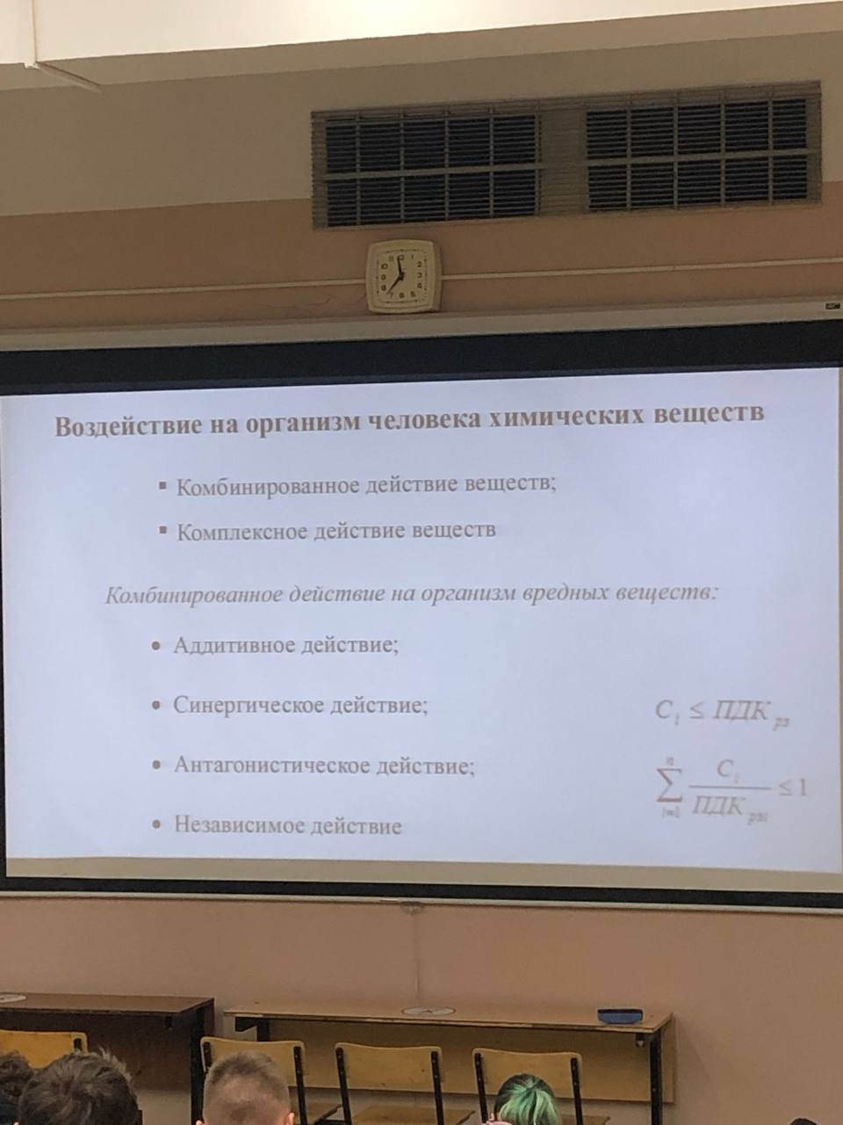

Опасные факторы производственной среды. Пожаровзрывоопасность.

Пожар - неконтролируемое горения вне специального очага

Горение(окислительный процесс возникающий при контакте горючего вещества, окислителя и источника зажигания)

1-нормальное-до нескольких десятков метров в секунду

2-взрывное-до нескольких сотен метров в секунду

3-дистанционное-до нескольких тысяч метров в секунду

Горение

-гомогенное-исходные вещества находятся в одном агрегатном состоянии

-гетерогенное-исходные вещества находятся в различных агрегатных состояниях

Процесс возникновения горения:

-вспышка-мгновенное возгорание паров горючей жидкости

-возгорание-процесс горения под действием источника зажигания

-воспламенение-возгорание с пламенем

-самовозгорание

-самовоспламенение

-взрыв

-дитанация

Классификация материалов по горючести

-негорючие-не горят

-трудногорючие-горят толко под воздействием огня

-горючие-горят и после воздействия огня

По агрегатному состоянию

-газообразные

-жидкие

-твердые

-пыль

Основные факторы пожара

-открытое пламя и искры

-повышенная температура окружающей среды

-токсичные продукты горения

-дым

-понижение концентрации кислорода

-взрыв

Семинар.Оценка химической обстановки в чрезвычайных ситуациях.

Вариант 2

Дано: -необвалованный- -хлор- -75Т- -1,568м3- -открытая- -3м/с- -изотремия- -7км- -300чел- -80%-

Sp=G/0,05p=75/0,05*1,568=75/0,0784=957м2

Г=Г0*К1*К2*К3*К4=19*1*1*1*0,55=10,45км

Г0=19

К1=1(Изотермия)

К2=1(ОТкрытая местность)

К3=1(Необвал)

К4=0,55(uв=3)

Ш=Квуа*Г=0,15*10,45=1,5675км

Квуа=0,15(изотермия)

Г=10,45км

S3=1/2*Г*Ш=1/2*10,45*1,5675=8,19км2

t=R/Vcp*60=7/1,5*60=78мин

V=1,5(7км)

tпор=78*0,55=42,9 м

Возможные потери людей=25%=75чел

Лабораторная работа по теме «Методы средства определения параметров производственного оборудования и рабочей зоны»

**Цель работы:** Изучение методов и приборов контроля и практическая проверка показателей микроклимата, параметров вентиляции, освещенности рабочих мест, уровня шума и вибрации в производственном помещении, уровень электромагнитного излучения ПЭВМ, исправности изоляции токоведущих частей производственного оборудования.

Приборы и средства измерения:

1.Термоанимометр Testo-425;

2.Метеометр МЭС-200;

3.Фотоионизированный газоанализатор КОЛИОН-1А;

4.Люксметр MASTECH MS 6610;

5.Измеритель шума и вибрации ВШ-03-М2;

6.Измеритель электрических и магнитных полей ПЗ-70;

Практическая часть

|  |  |  |  |  |  |
| --- | --- | --- | --- | --- | --- |
| **Название параметра** | **Фактическое значение** | **Нормальное значение** | **Измери-**  **тельные приборы** | **Норматив** | **Пути обеспечения комфортных условий** |
| **А.Микроклимат** | | | | | |
| 1.Температура воздуха t (по Цельсию) | 18 | 22-24 | Термоанимометр Testo-425;  Метеометр МЭС-200; | ГОСТ 12.1005  СанПин  2.24.548-96 | Закрыть окно  Включить обогреватели |
| 2.Относительная влажность (%) | 32 | 40-60 | Использовать увлажнитель воздуха  Закрыть окно |
| Скорость движения воздуха v (м/с) | 0,17 | 0,1 | Закрыть окно |
| **Б.Освещение(Система, вид)** | | | | | |
| Освещенность поверхности стола Ec (лк) | 250 | 300-500 | Люксметр MASTECH MS 6610; | СП 52.13330.2011  СанПин  227/2.4.1340-  03 | Включить лампочки |
| Освещенность поверхности экрана Eэ (лк) | 100 | <300 | + |
| **В.Электромагнитная среда** | | | | | |
| 1.Напряженность электрического поля: | | | | | |
| -диапазон 5Гц-2 кГц  E1(В/М) | 8.4 | 25 | Измеритель магнитных полей ПЗ-70 | СанПин  2.22/24.1340-03 | + |
| -диапазон 2 кГц-400 кГц  E2(В/М) | 0.47 | 25 | + |
| 1.Плотность магнитного потока: | | | | | |
| -диапазон 5Гц-2 кГц  B1(Тл) | 73 | 250 | Измеритель магнитных полей ПЗ-70 | СанПин  2.22/24.1340-03 | + |
| -диапазон 2 кГц-400 кГц  B2 | 14.2 | 25 | + |

Вывод:Сегодня на лабораторной работе был проведен анализ фактических и нормативных значений, который показал что микроклимат в нашей аудитории не всегда близок к комфортным показателям и нуждается в изменениях.Освещенность же практически комфортная, но поверхность стола могла бы быть освещена лучше.А электрическое и магнитное поле у нас в аудитории удовлетворяют все нормы санпин.

**Отчет по лабораторной работе номер 2**

«Методы и средства измерения параметров рабочей среды в черезвычайных ситуациях техногенного характера»

ФИО:Музафаров Карим Ринатович

Группа:ИДБ-21-06

Цель работы:Изучение устройства и принципов работы средства измерения параметров рабочей среды в черезвычайных ситуациях техногенного характера.Измерение радиационной и химической зараженности производственных помещений.Определение вероятно поражения производственного персонала, изучение методички.ПРименение средств ИД.

Приборы и средства:

1.Измеритель мощности дозы ДП-5В

2.Комплект индивидуальных дозиметров ДП-22В (ДП-24)

3.Радиметр-дозиметр геологоразведочный(Сцинцилляционный геологоразведочный прибор) СПР 68-01

4.Войсковой прибор химической разведки ВХПР

Практическая часть:

1.Характеристика приборов радиационной разведки и дозимитрического контроля

|  |  |  |  |
| --- | --- | --- | --- |
| Наименование прибора | Назначение | Вид детектора | Диапазон измерения |
| ДП-5В | Измерение уровней радиации по местности,степени зараженности объектов и обнаружение бетта зараженности поверзностей | Газоразрядный счетчик | От 0,05 м Р/ч до 200 Р/ч |
| ДП-3Б | Измерение уровней гамма радиации по местности | Ионизирующая камера (ИК) | От 0,1 Р/ч до 500 Р/ч |
| ДП-22В (ДП-24) | Измерение индивидуальной дозы гамма излучения | Ионизирующая камера (ИК) | От 2 до 50 Р |
| СПР 68-01 | Измерение ионизирующих излучений | Сцинцилляционный | От 0 до 500 м Р/ч |

Классификация средств индивидуальной защиты (СИЗ)

Средства индивидуальной защиты (СИЗ)

-Фильтрующие-происходит очищение воздуха от вредных примесей при прохождении через СИЗ

—Средства защиты органов дыхания (СИЗОД):противогазы, респираторы, одноразовые маски

—Средства защиты кожи:ЗФО

-Изолирующие-полностью изолируют организм человека от окружающей среды с помощью специальных материалов

—Средства защиты органов дыхания (СИЗОД):дыхательные аппараты, шланговые аппараты, самоспасатели

—Средства защиты кожи:ОЗК, перчатки, сапоги

3.Решения задач

Вариант 1

3.1 Доза излучения D= 24,67рад

Pн/Кн=Рк/Кк

Рн=5

Кн=0.575

Кк=0.4

Рк=Рн * Кк/Кн = 5 * 0.4/0.575 =3.48

D=Pкtк - Pнtн/(1-n) * kосл = 3.48 * 10 - 5 * 4/(1-0.4) * 1 = 24,67рад

3.2 Допустимая продолжительность работы T= 4ч

α=Dк/k1 * Dзад * kосл = 3 / 0,76 * 10 * 1 = 0,39 = 0,4

Вывод:Сегодня на лабораторной работе я изучил устройства и принципов работы средства измерения параметров рабочей среды в черезвычайных ситуациях техногенного характера.Измерил радиационной и химической зараженности производственных помещений.Определил вероятно поражения производственного персонала, изучение методички.Изучил методички.Узнал о применение средств ИД.

Защита от загрязнений воздушной среды

Методы и средства защиты от загрязнений воздушной среды

-рациональное размещение источников вредных выбросов по отношению к рабочим местам

-удаление вредных выделений от источника их образования по средством местной или общеобменной вентиляции

-применение средств очистки воздуха от вредных веществ

-применение средств индивидуальной защиты органов дыхания человека

Вентиляции

Механическая(искусственно)

* приточная
* вытяжная
* приточной вытяжная-применяется при значительном выделении вредных веществ при котором необходимо обеспечивать необходимый обмен

Естественная(за счёт разности температур или давления)

* аэрация
* вытяжные каналы

Система вентиляции по зоне действия

* общеобменные
* местные

|  |  |  |  |
| --- | --- | --- | --- |
| Пылеулавливающие аппараты сухой очистки | | Пылеулавливающие аппараты мокрой очистки | |
| Группы аппаратов | Виды аппаратов | Группы аппаратов | Виды аппаратов |
| Гравитационное | Полое  Полочное | Инерционное | Циклонное  Ротационное  Скурубберное  Ударное |
| Инерционное | Камерное  Жалюзийное  Циклонное  Ротационное | Фильтрационное | Сетчатое  Пенное |
| Фильтрационное | Тканевое  Волокнистое  Зернистое  Сетчатое | Электрическое | Однотонное  Двухзонное |
| Электрическое | Однотонное  Двухзонное |

Сущность мокрого пылеулавливания основана на накаливании пыли на жидкости(Скруббер)

Методы очистки выбросов от пара и газообразных компонентов

-Абсорбция

-Адсорбция

-Каталитическая очистка

-Термическое обезвреживание

Лекция 11

Управлениние безопасностью жизнедеятельности

Виды трудовой деятельности человека

* физический труд
* Усмственный труд
* Смешанная форма трудовой деятельности

Виды физ.труда

* Ручной
* Механизированный
* Труд на конвеерах
* Труд на полуавтоматическо и автоматическом производстве

Классификация условий труда по тяжести и напряженности процесса

По степени тяжести

* Оптимальный(легкая физ нагрузка)
* Допустимый(физ нагрузка средней тяжести)
* Вредный(тяжелый труд)-степени вредности первая, вторая и третья

По степени напряженности

* оптимальный (напряженность труда легкой степени)
* Допустимый (напряженность труда средней степени)
* Напряженный степени напряженности первая, вторая и третья

Факторы трудового процесса характеризующие тяжесть физического труда

* физическая динамическая нагрзука
* Масса поднимаемого и перемещаемого груза
* Стереотипные рабочие движения, статическая нагрузка

Факторы трудового процесса характеризующие напряженность физического труда

* Эмоциональная и интеллектуальная нагрузка
* Нагрузка на анализаторы человека
* Монотонность нагрузок
* Режим работы

Факторы производственной среды

Физические факторы

* климатические параметры(температура, влажность, подвижность воздуха)
* Электромагнитное излучение
* Статические и электрические магнитные поля
* Ионизирующие излучения
* Шумы, вибрации
* Аэрозоли раздражающего действия
* Освещенность и др

Химические факторы

-вредные в-ва(токсичные газы и токсичные жидкости)

Биологические факторы

* Микроорганизмы

Классификация условий труда по факторам производственной среды

* 1 класс(оптимальные условия труда)-сохраняется здоровье работника, создаются условия для высокой работоспособности, сохраняются параметры микроклимата
* 2 класс(допустимые условия труда)-характеризуются уровнями факторов производственной среды, не привыкающих предельно допустимые нормативные значения, возможно изменение функционального состояния организма с последующим восстановлением за период отдыха и перед началом следующей рабочей смены
* 3 класс(вредные условия труда)-наличие производственных факторов превышения значений параметра предельно допустимой
* - 3.1
* - 3.2
* - 3.3
* - 3.4
* 4 класс(опасные условия труда)-характеризуются уровнями негативных факторов, воздействие которых может способствовать угрозе жизни или высокому риску тяжелых форм профессиональных заболеваний

Управление безопасностью труда

* создание системы законодательны и нормативно правовых актов в области безопасности труда
* Надзор и контроль за соблюдением законодательных и нормативно правовых актов
* Оценка и анализ условий безопасности труда, сертификация производства на соответствие требованиям охраны труда
* Анализ состояния травматизма и заболеваемости, расследование и учет несчастный случаев на производстве
* Обучение и инструктирование рабочих правилам и требованиям безопасности
* Разработка мироприятий по улучшению условий труда т обеспечение новых правил безопасности труда

Правовые и нормативные основы безопасности труда

Основные виды нормативно правовых актов в области охраны труда

* государственные стандарты, системы стандартов в области охраны труда ГОСТ,ССБТ
* Отраслевые стандарты системы безопасности труда ОСТ, ССБТ
* Санитарные правила СП
* Санитарные нормы СН
* Гигиенические нормативы ГН
* Санитарные правила и нормы СанПиН
* Строительные норы и правила СНиП

Правовые нормы безопасности труда

…

* единые акты
* Межотраслевые акты
* Акты субъектов федерации
* Отраслевые акты
* Нормативные акты предприятия

Структура правовой системы

* Конституция рф
* Трудовой кодекс рф
* Федеральные законы
* Указы президента
* Постановления правительства
* Нормативные правовые акты федеральных органов власти
* Нормативно-правовые акты субъектов рф
* Акты органов местного самоуправления и локальные правовые акты

Аттестция рабочих мест по условиям труда

Проведение аттестации рабочих мест

* гигиеническая оценка существующих условий труда
* Оценка травмобезопасности рабочих мест
* Оценка обеспеченности работников средствами индивидуальной защиты

Результат аттестации рабочих мест

* класс условий труда и степень вредных условий труда по результатам измерений уровня вредных факторов на рабочем месте
* Класс условий труда по травмобезопасности
* Класс условий труда по степени тяжести и напряженности трудового процесса

Используется для:

* санирования и проведения мероприятий по охране и улучшению условий труда
* Обоснование предоставления льгот и комбинации работникам
* Результат способствует решению вопроса о связи заболевания с профессией и постановления диагноза профессионального зболевания
* Решения вопросоа прекращения эксплуотации отдельного рабочего места, участка, подразделения
* Составление статистической отчетности по охране труда
* Применение адиминистративно-экономических санкций лицам виновным в нарушении условий труда

Надзор и контроль за безопасностью и охраной труда

* федеральная служба по труду и занятости
* Федеральная служба по надзору защиты прав потребителей и благополучия населения Роспотребнадзор
* …Росздравнадзор
* …Ростехнадзор
* …Роспожарнадзор

Ответственность за нарушение требований безопасности труда

* Дисциплинарная
* Административная
* Материальная
* Уголовная

Экономически механизмы управления безопасностью труда

* планирование и финансирование мероприятий по охране труда
* Обеспечение экономической заинтересованности работодателя по улучшению условий труда и внедрение более совершенных средств охраны труда
* Обеспечение экономической отвественности ответсвенности работодателя за опасные вредные и тяжелые условия труда
* Предоставление работникам компенсации и льгот за …